學校名稱： ○○學年度第○學期 高中物理(108課綱)科 命題老師：
______年______班 學號：______ 姓名：__________ 得分：__________

一、單選題：(每題4分，共80分)
- 一彈力常數為4牛頓／公尺的彈簧，將其由伸長量3公尺拉至4公尺的過程中，彈力位能變化量為多少焦耳？
(A)1 (B)2 (C)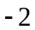 (D)14 (E)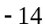
- 一質點在一直線上運動，下圖為此質點所受的外力與位置的關係，質點的起始位置為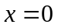，起始速度沿著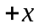方向，則此質點在何處的速率最大？
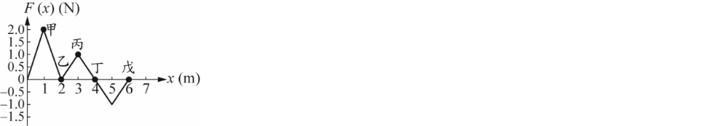
(A)甲 (B)乙 (C)丙 (D)丁 (E)戊
- 一人造衛星以圓形軌道繞行地球，其重力位能為U（令無窮遠處為零位面），動能為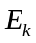，則動能與重力位能U的關係為何？ (A)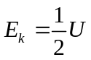 (B)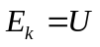 (C)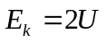 (D)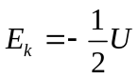 (E)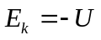
- 一質點在一直線上運動，如右圖為此質點所受的外力與位置的關係，質點的起始位置為x=0，起始速度沿著+x方向，則此質點在圖中甲∼戊五個位置中，何處的速率最小？ (A)甲 (B)乙 (C)丙 (D)丁 (E)戊
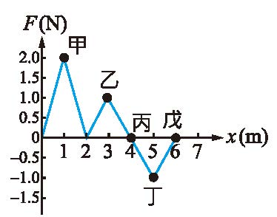
- 一彈簧橫置於一水平光滑平面上，一端固定，另一端連結一木塊作簡諧運動。當木塊離平衡點的位移為最大位移的時，其動能為最大動能的多少倍？ (A) (B)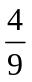 (C) (D) (E)1。
- 公園的鯉魚以垂直水面方式躍出，其質心距離水面最大高度約 20 公分。如果只考量重力的影響，則鯉魚跳出水面的初速度量值為多少公尺/秒？（重力加速度 g =10 公尺/秒²）
(A) 0.2 (B) 0.4 (C) 2.0 (D) 4.0 (E) 20
- 跳傘選手自高空跳傘，因傘受到阻力，跳傘選手於著地前已達到終端速度而作直線等速下降運動，若選手連同所有裝備共80公斤，且終端速度為5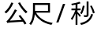（設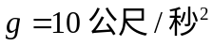），則等速下降期間，因阻力而產生的熱能功率為？
(A)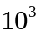 (B)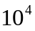 (C)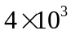 (D)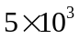 (E)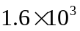 瓦特
- 小易的媽媽到好市多購物，她搭乘電扶梯由一樓至二樓。已知小易的媽媽質量為60公斤，重力加速度為10公尺/秒，但好市多因為倉儲設計，所以每個樓層高度是一般建築的2倍高。已知一般建築每個樓層的高度為4.0公尺，則小易的媽媽由一樓至二樓時，其重力位能增加多少焦耳？ (A)4800 (B)-4800 (C)2400 (D)-2400 (E)9600 焦耳
- 設二星球質量為m，在互相吸引的重力作用下，如圖以半徑r繞共同質心作圓周運動。則至少需多少能量，才能將此二星球拆散至相距無限遠？〔G為重力常數〕 (A)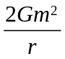 (B)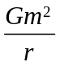 (C)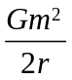 (D)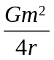 (E)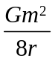
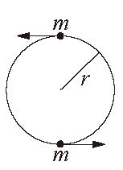
- 一質量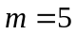公斤之球自彈性常數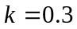牛頓公尺的彈簧正上方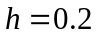公尺的高度靜止落下，壓縮彈簧，設開始落下的點為重力零位面，則當彈簧最大壓縮量時，系統的總力學能為何？ (A)0 (B)0.1 (C)0.2 (D)-0.3 (E)0.4 焦耳。
- 一衛星在距地心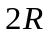處以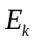的動能繞地運行，若欲改為軌道半徑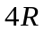運行，尚需供給此衛星的能量為？
(A) (B)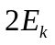 (C)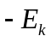 (D)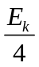 (E)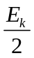
- 質量1.0公斤的物體，繫於力常數為0.16牛頓/公分的彈簧一端，在光滑水平面上作SHM，當彈簧被壓縮0.25公尺時，物體速率為2.0公尺/秒，則此物體作SHM之振幅為多少公尺？ (A) (B)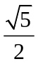 (C)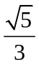 (D)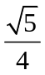 (E)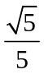 公尺
- 一個人造衛星繞地球作圓周運動，若人造衛星因為空氣阻力的原因，力學能減少 1 焦耳，但仍保持等速圓周運動，則人造衛星的動能變化為多少焦耳？（正號代表增加、負號代表減少）
(A) +1.0 (B) +2.0 (C) 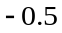 (D) 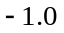 (E) 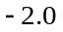
- 質量為2公斤的靜止物體，受有外力作用，該力所施的力與位置之關係如圖所示，則在第10秒末之速度為何？ (A)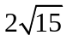 (B)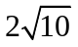 (C)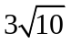 (D)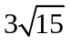 (E)10 公尺/秒
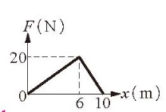
- 某生用一雙筷子夾一個滷蛋（兩支筷子在同一水平面上夾），靜止於空中，滷蛋不會掉下之原因是 (A)筷子給予滷蛋的靜摩擦力大於滷蛋重量 (B)筷子給予滷蛋的動摩擦力大於滷蛋重量 (C)筷子給予滷蛋的靜摩擦力大於動摩擦力 (D)筷子給予滷蛋的靜摩擦力等於滷蛋重量
- 一質量2.0公斤的物體放在水平桌面上，物體與桌面的動摩擦係數為0.25。今以6.0牛頓的定力沿水平方向推物體，使其作加速度運動，當物體移動5.0公尺時，此物體的動能約增加多少焦耳？〔g=10公尺/秒〕 (A)30 (B)15 (C)10 (D)5 (E)2
- 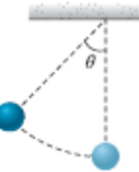
單擺的擺錘質量為3 kg，質量可忽略的繩子長度為40 cm。今將擺錘由底端拉到繩與鉛直線成 60°後，從靜止狀態放手。求擺錘在最低點時的速率為（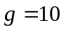m/s²）(A) 2 (B) 4 (C) 1 (D) 2.8 (E) 1.4 m/s
- 一物體由靜止出發從光滑斜面頂滑下，當物體的動能為位能的時，所用的時間是下滑到底的時間的若干倍（以底端為零位能點）？ (A)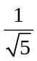 (B)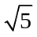 (C) (D) (E)
- 一個彈力常數為 k 的彈簧一端繫一質量 m 之木塊，另一端固定在牆面上。若木塊在光滑水平面上作簡諧運動，其振幅為 R ，當木塊距離平衡點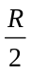時，其速率為多少？
(A) 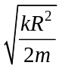 (B) 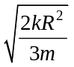 (C) 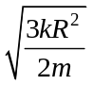 (D) 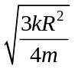 (E) 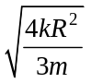
- 一個質量2公斤的木塊靜置於光滑水平地面上，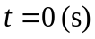時木塊開始受到外力F作用，其中F隨時間t的變化關係如下圖所示。在3秒內外力對木塊所做的功為多少焦耳？
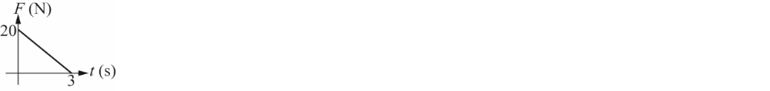
(A)30 (B)125 (C)225 (D)250 (E)375

二、多選題：(每題4分，共12分)
- 由高塔上以相同的速率，分別向上及向下拋出質量相同的小球，拋出後皆落到地面上，則下列敘述何者正確？（不計空氣阻力） (A)兩小球拋出的動能皆相同 (B)兩小球落到地面時的動能皆相同 (C)上拋的球落地後，位能變化量較大 (D)上拋的小球落地後，力學能變化量較大。
- 水上遊樂區的水池上面，架設有高度相等的甲與乙兩個斜面滑梯水道。有一小孩先後自甲、乙水道的頂端下滑入池，所花的時間分別為與，剛入池時的速率分別為與。若摩擦力可忽略，下列敘述何者正確？（應選 2 項）
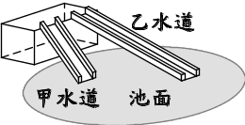
(A) 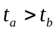 (B) 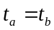 (C) 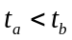 (D) 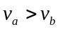 (E) 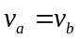
- 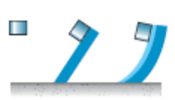
如圖所示，各物體在離地面等高處同時釋放，初速皆為零，然後分別以鉛直落下，或沿光滑的斜面，或沿光滑的弧形軌道滑下等不同方式到達地面，則下列敘述何者正確？ (A)各物體在抵達地面之瞬間，具有相同的速率 (B)質量愈大的物體在抵達地面之瞬間，具有較大的速率 (C)各物體同時抵達地面 (D)鉛直落下的物體先抵達地面。

三、計算題：(每題4分，共8分)
- 一火箭獲得E的能量升至距地心為2r的空中，而停止運動，r為地球半徑。若此火箭欲升至距地心為3r的空中而停止運動，需提供多少能量？
- 已知重力常數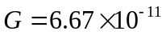公尺³／（公斤．秒²），地球的質量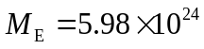公斤，地球的半徑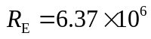公尺，則地表物體之脫離速度量值為多少？

